Verordening Bedrijveninvesteringszone bedrijventerreinen Coevorden 2018
Tekstplaatsing
Hoofdstuk I Begripsbepalingen
Artikel 1 Begripsbepalingen
Deze verordening verstaat onder:
bedrijveninvesteringszone: het bij deze verordening aangewezen gebied in de gemeente waarbinnen de BIZ-bijdrage wordt geheven. [Het aangewezen gebied is vermeld op de bij deze verordening behorende en daarvan deel uitmakende kaart];
college: college van burgemeester en wethouders;
uitvoeringsovereenkomst: tussen de gemeente en Stichting Bedrijventerreinen Coevorden op <datum>gesloten overeenkomst als bedoeld in artikel 7, derde lid, van de wet;
wet: Wet op de bedrijveninvesteringszones;
BIZ: Bedrijveninvesteringszone;
Aanvrager: de stichting Ondernemingsfonds Coevorden.

Hoofdstuk II Belastingbepalingen
Artikel 2 Belastbaar feit en aard van de belasting
Onder de naam ‘BIZ-bijdrage’ wordt jaarlijks een directe belasting geheven ter zake van binnen de bedrijveninvesteringszone gelegen onroerende zaken die op grond van artikel 220a Gemeentewet niet in hoofdzaak tot woning dienen.
De BIZ-bijdrage wordt geheven ter bestrijding van de kosten die zijn verbonden aan activiteiten in de openbare ruimte en op internet, die zijn gericht op het bevorderen van de leefbaarheid of de veiligheid in de bedrijveninvesteringszone of de ruimtelijke kwaliteit of de economische ontwikkeling van de bedrijveninvesteringszone.
De BIZ-bijdrage wordt geheven in het gebied, zoals aangegeven op de bij deze verordening behorende bijlage 1.
Artikel 3 Belastingplicht
De BIZ-bijdrage wordt geheven van:
de gebruiker, zijnde degene die bij het begin van het kalenderjaar al dan niet krachtens eigendom, bezit, beperkt recht of persoonlijk recht een in de bedrijveninvesteringszone gelegen belastingobject gebruikt;
Voor de toepassing van dit artikel wordt:
gebruik door degene aan wie een deel van een belastingobject in gebruik is gegeven, aangemerkt als gebruik door degene die dat deel in gebruik heeft gegeven; degene die het deel in gebruik heeft gegeven, is bevoegd de BIZ-bijdrage als zodanig te verhalen op degene aan wie dat deel in gebruik is gegeven;
het ter beschikking stellen van een belastingobject voor volgtijdig gebruik aangemerkt als gebruik door degene die dat belastingobject ter beschikking heeft gesteld; degene die het belastingobject ter beschikking heeft gesteld is bevoegd de BIZ-bijdrage als zodanig te verhalen op degene aan wie dat belastingobject ter beschikking is gesteld;
Indien een belastingobject bij het begin van het kalenderjaar geen gebruiker kent, wordt de van de gebruiker te heffen BIZ-bijdrage geheven van degene die van die zaak het genot heeft
krachtens eigendom, bezit of beperkt recht heeft. Voor de toepassing van de vorige volzin wordt als genothebbende krachtens eigendom, bezit of beperkt recht aangemerkt degene die bij het begin van het kalenderjaar als zodanig in de basisregistratie kadaster is vermeld, tenzij blijkt dat hij op dat tijdstip geen genothebbende krachtens eigendom, bezit of beperkt recht is.
Artikel 4 Belastingobject
Belastingobject is de onroerende zaak, bedoeld in hoofdstuk III van de Wet waardering onroerende zaken, die niet in hoofdzaak tot woning dient.
Een onroerende zaak dient in hoofdzaak tot woning indien de waarde die op grond van hoofdstuk IV van de Wet waardering onroerende zaken is vastgesteld voor die onroerende zaak in hoofdzaak kan worden toegerekend aan delen van de onroerende zaak die dienen tot woning dan wel volledig dienstbaar zijn aan de woning.
Artikel 5 Maatstaf van heffing
De BIZ-bijdrage wordt geheven naar de op de voet van hoofdstuk IV van de Wet waardering onroerende zaken voor het belastingobject vastgestelde waarde, zoals deze geldt voor het kalenderjaar.
Indien met betrekking tot het belastingobject geen waarde is vastgesteld op de voet van hoofdstuk IV van de Wet waardering onroerende zaken wordt de heffingsmaatstaf van dat belastingobjectbepaald met toepassing van artikel 9, alsmede met overeenkomstige toepassing van het bepaalde bij of krachtens de artikelen 17, 18 en 20, tweede lid, van de Wet waardering onroerende zaken.
Artikel 6 Belastingtarief
Het tarief van de BIZ-bijdrage bedraagt een percentage van de heffingsmaatstaf.
Het percentage bedraagt 0,13 % van de heffingsmaatstaf.
Voor zover een belastingplichtige op basis van deze verordening één of meerdere aanslagen BIZ-bijdrage verschuldigd is, bedraagt het maximaal verschuldigde bedrag aan BIZ-bijdrage € 1.300,--.
Voor belastingbedragen tot € 10,00 vindt geen invordering plaats.
Artikel 7 Looptijd belastingheffing
De BIZ-bijdrage wordt ingesteld voor een periode van vijf jaar.
Artikel 8 Wijze van heffing
De BIZ-bijdrage wordt jaarlijks bij wege van aanslag geheven.
Artikel 9 Termijnen van de betaling
In afwijking van artikel 9, eerste lid, van de Invorderingswet 1990 moet een aanslag worden betaald in twee gelijke termijnen waarvan de eerste vervalt op de laatste dag van de maand volgend op de maand die in de dagtekening van het aanslagbiljet is vermeld en de tweede twee maanden later.
In afwijking van het eerste lid geldt, zolang de verschuldigde bedragen door middel van automatische betalingsincasso kunnen worden afgeschreven, de aanslagen moeten worden betaald in zoveel gelijke termijnen als er na de maand van de dagtekening van het aanslagbiljet nog maanden in het kalenderjaar waarin de aanslagen worden opgelegd overblijven, met dien verstande dat het aantal termijnen ten minste drie en ten hoogste tien bedraagt. De eerste termijn vervalt één maand na de dagtekening van het aanslagbiljet en elk van de volgende termijnen telkens een maand later.
De Algemene Termijnenwet is niet van toepassing op de in de voorgaande leden gestelde termijnen.
Artikel 10 Vrijstellingen
In afwijking in zoverre van artikel 3 wordt bij de bepaling van de heffingsmaatstaf buiten aanmerking gelaten, voor zover dit niet al is gebeurd bij de bepaling van de in dat artikel bedoelde waarde, de waarde van:
voor de land- of bosbouw bedrijfsmatig geëxploiteerde cultuurgrond, daaronder mede begrepen de open grond, alsmede de ondergrond van glasopstanden, die bedrijfsmatig aangewend wordt voor de kweek of teelt van gewassen, zonder daarbij de ondergrond als voedingsbodem te gebruiken;
glasopstanden, die bedrijfsmatig worden aangewend voor de kweek of teelt van gewassen, voor zover de ondergrond daarvan bestaat uit de in onderdeel a bedoelde grond;
onroerende zaken die in hoofdzaak zijn bestemd voor de openbare eredienst of voor het houden van openbare bezinningssamenkomsten van levensbeschouwelijke aard, een en ander met uitzondering van delen van zodanige onroerende zaken die dienen als woning;
één of meer onroerende zaken die deel uitmaken van een op de voet van de Natuurschoonwet 1928 aangewezen landgoed dat voldoet aan de voorwaarden genoemd in artikel 8 van het Rangschikkingsbesluit Natuurschoonwet 1928, met uitzondering van de daarop voorkomende gebouwde eigendommen;
natuurterreinen, waaronder mede worden verstaan duinen, heidevelden, zandverstuivingen, moerassen en plassen, die door rechtspersonen met volledige rechtsbevoegdheid welke zich uitsluitend of nagenoeg uitsluitend het behoud van natuurschoon ten doel stellen, beheerd worden;
openbare land- en waterwegen en banen voor openbaar vervoer per rail, een en ander met inbegrip van kunstwerken;
waterverdedigings- en waterbeheersingswerken die worden beheerd door organen, instellingen of diensten van publiekrechtelijke rechtspersonen, met uitzondering van de delen van zodanige werken die dienen als woning;
werken die zijn bestemd voor de zuivering van riool- en ander afvalwater en die worden beheerd door organen, instellingen of diensten van publiekrechtelijke rechtspersonen, met uitzondering van de delen van zodanige werken die dienen als woning;
werktuigen die van een onroerende zaak kunnen worden afgescheiden zonder dat beschadiging van betekenis aan die werktuigen wordt toegebracht en die niet op zichzelf als gebouwde eigendommen zijn aan te merken;
onroerende zaken voor zover die bestemd zijn te worden gebruikt voor de publieke dienst van de gemeente, met uitzondering van delen van zodanige onroerende zaken die bestemd zijn te worden gebruikt voor het geven van onderwijs;
k. straatmeubilair, waaronder begrepen alle zodanige gebouwde eigendommen niet zijnde gebouwen, welke zijn geplaatst ten gerieve of in het belang van het publiek, ten dienste van het verkeer of ter verfraaiing van de gemeente, zoals lichtmasten, verkeersinstallaties, standbeelden, monumenten, fonteinen, banken, abri's, hekken en palen;
plantsoenen, parken en waterpartijen, die bij de gemeente in beheer zijn of waarvan de gemeente het genot heeft krachtens eigendom, bezit of beperkt recht, met uitzondering van delen van zodanige onroerende zaken die dienen als woning;
begraafplaatsen, urnentuinen en crematoria, met uitzondering van delen van zodanige onroerende zaken die dienen als woning.
De vrijstelling met betrekking tot de in onderdeel j. van het eerste lid bedoelde onroerende zaken voor de eigenarenbelasting geldt niet voor zover de gemeente van die zaken niet het genot heeft krachtens eigendom, bezit of beperkt recht.
In afwijking in zoverre van artikel 3 wordt bij de bepaling van de heffingsmaatstaf voor de gebruikersbelasting buiten aanmerking gelaten de waarde van gedeelten van de onroerende zaak die in hoofdzaak tot woning dienen dan wel in hoofdzaak dienstbaar zijn aan woondoeleinden.
Artikel 11 Kwijtschelding
Bij de invordering van de BIZ-bijdrage wordt geen kwijtschelding verleend.
Artikel 12 Nadere regels door het college van burgemeester en wethouders
Het college van burgemeester en wethouders kan nadere regels geven met betrekking tot de heffing en de invordering van de BIZ-bijdrage.

Hoofdstuk III Subsidiebepalingen
Artikel 13 Aanwijzing stichting
De stichting Ondernemingsfonds Coevorden wordt aangewezen als stichting als bedoeld in artikel 7 van de wet.
Artikel 14 Verhouding Algemene subsidieverordening Coevorden 2012
Op de subsidie bedoeld in artikel 15 is de Algemene subsidieverordening Coevorden 2012 niet van toepassing.
Artikel 15 Subsidieverlening
Het college verleent jaarlijks op aanvraag de subsidie aan de stichting Ondernemingsfonds Coevorden voor de uitvoering van de activiteiten die zijn opgenomen in de uitvoeringsovereenkomst.
Aanvrager dient de aanvraag in uiterlijk 1 mei voorafgaande aan het subsidietijdvak.
Aanvrager voegt bij de aanvraag de in de uitvoeringsovereenkomst genoemde stukken.
De subsidie wordt bepaald op de jaarlijks ontvangen BIZ-bijdragen verminderd met 5 % perceptiekosten voor de heffing en invordering van de BIZ-bijdragen zoals opgenomen in de uitvoeringsovereenkomst.
Artikel 16 Verantwoording subsidie
De subsidieontvanger dient een aanvraag tot vaststelling in bij het college uiterlijk 1 mei in het jaar na afloop van het subsidietijdvak.
De aanvraag tot vaststelling bevat:
een inhoudelijk verslag, waaruit blijkt dat de activiteiten waarvoor de subsidie is verleend, zijn verricht;
een overzicht van de activiteiten en de hieraan verbonden uitgaven en inkomsten (financieel verslag of jaarrekening);
een balans van het afgelopen subsidietijdvak met een toelichting daarop;
een accountantsverklaring.
Het college kan bepalen dat ook andere, of minder dan, de in dit artikel bedoelde gegevens en bescheiden die voor de vaststelling van belang zijn, worden overlegd.

Artikel 17 Subsidievaststelling
Het college stelt binnen 13 weken na ontvangst van de aanvraag tot subsidievaststelling de subsidie vast.
Indien uit de verantwoording daarvan volgt dat voor de beslissing op de vaststelling van de subsidie een langere termijn nodig is dan de in het eerste lid genoemde termijn, dan bericht het college de subsidieontvanger daarvan zo spoedig mogelijk na ontvangst van de aanvraag tot subsidievaststelling.
Indien de aanvraag tot subsidievaststelling niet voor het in het artikel 16, eerste lid genoemd tijdstip is ontvangen, gaat het college zes weken na een eenmalige rappel over tot ambtshalve vaststelling.
Het college stelt de subsidie vast aan de hand van de opbrengst van de BIZ-bijdragen die jaarlijks worden geheven verminderd met 5% perceptiekosten voor de heffing en invordering van de BIZ-bijdragen, zoals opgenomen in de Uitvoeringsovereenkomst.
Artikel 18 Melding van relevante wijzigingen
De stichting stelt het college zo spoedig mogelijk schriftelijk op de hoogte van:
meer dan ondergeschikte veranderingen in haar financiële situatie;
een wijziging van de statuten;
verandering of beëindiging van activiteiten;
overige omstandigheden die van invloed kunnen zijn op de subsidieverstrekking door het college.

Hoofdstuk IV Slot- en overgangsbepalingen
Artikel 19 Overgangsbepalingen
In afwijking van artikel 15 dient de stichting Ondernemingsfonds Coevorden de aanvraag voor het subsidietijdvak 2018 uiterlijk 1 mei 2018 in.
Artikel 20 Inwerkingtreding en citeertitel
Deze verordening treedt in werking met ingang van de achtste dag nadat het college heeft bekend gemaakt dat van voldoende steun als bedoeld in artikel 4 van de wet is gebleken.
De datum van ingang van de heffing is 1 januari 2018.
Deze verordening kan worden aangehaald als ‘Verordening Bedrijveninvesteringszone Coevorden 2018’.

Bijlage 1 behorende bij de Verordening Bedrijveninvesteringszone bedrijventerreinen Coevorden 2018.
Het gebied voor de BIZ is aangegeven in onderstaande kaart en bestaat uit de volgende straten:
- De Holwert: De Holwert, D.S.M. weg, Parallelweg,
- De Hare, Byte, De Hare,Disc, Data, Modem, Printer.
- Leeuwerikenveld: Bellweg,De Hulteweg, Edisonweg, Ekster, Einsteinweg, Grutto, Lorentzweg, Marconiweg, Monierweg, Morseweg, Nobelweg, Pasteurweg, Robertweg, Stevinweg, Stephensonweg, Trageldijk, Turreluur,Van Leeuwenhoekweg, Wulp.
- Europapark: Berlijnseweg, Brusselseweg, De Mars, Coevorderkanaal, Europark Allee, Euregioweg N382, Vosmatenweg.
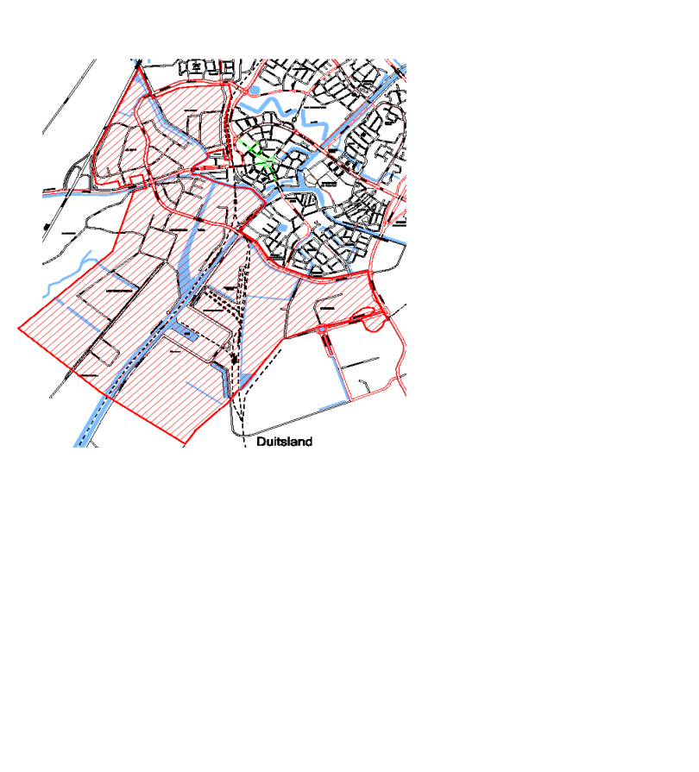
Behoort bij raadsbesluit van 2 mei 2017,
De griffier,

